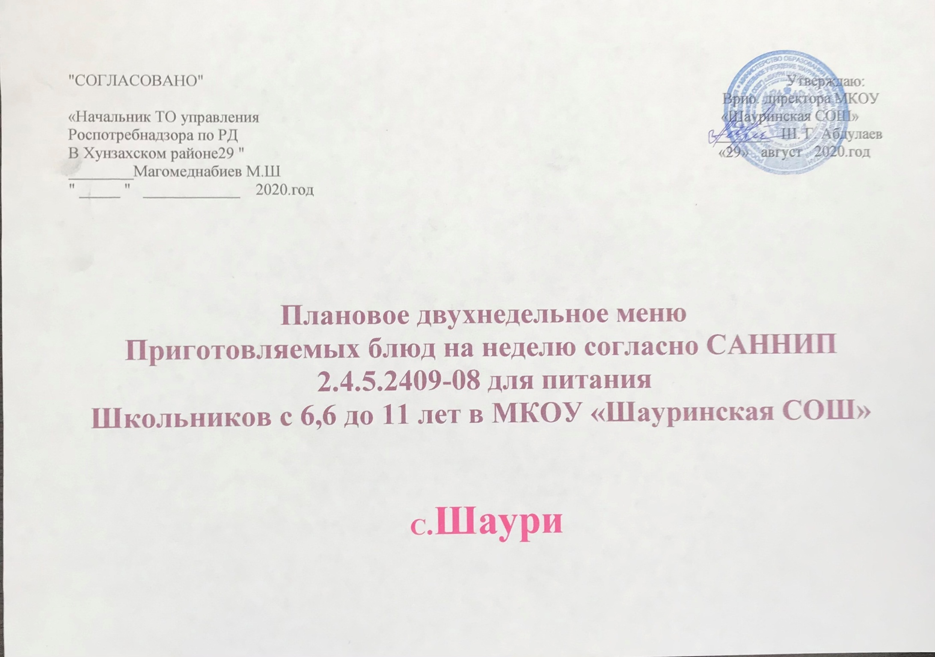

|  |  |  |  |  |  |  |
| --- | --- | --- | --- | --- | --- | --- |
| ДНИ НЕДЕЛИ | **Наименование блюд**  **Завтрак 470-587,5 ккал** | | | | | |
| **1 неделя** | **Цена** | **Масса** | **Сумма**  **на одн**  **учен** | **2 неделя** | **Масса** |
| Понедельник  1 день | 1. Каша пшеничная молочная вязкая. 2. Чай с сахаром. 3. Хлеб белый из муки пщ. 1 сорт 4. Масло сливочное (порциями) 5. Сыр. 6. Яблоко. 7. Овощи свежие в нарезке.   **ИТОГО** | 60/60  55/750  25  600  320  100  70/130 | 150  200  30  10  15  100  60  **565** | 12  6,5  8,1  3,3  3,1  10  18  **61** | 1. Макаронные изделия отварные 2. Сыр местного произв. (порц) 3. Чай с лимоном 4. Хлеб бел из муки пщ 2 сорт 5. Масло сливочное (порциями ) 6. Сосиска отварная 7. Апельсин   **ИТОГО** | 150  15  200  30  10  80  100  **585** |
| Вторник  2 день | 1. Каша рисовая молочная. 2. Масло сливочное(порциями) 3. Банан. 4. Хлеб белый из муки пщ.1сорт 5. Сок натуральный фруктовый 6. Сосиска отворная.   **ИТОГО** | 70,60  600  85  25  70  205 | 150  10  100  30  200  80  **570** | 12  3,3  12,6  8,1  12  13  **61** | 1. Каша пщенная молоч вязкая 2. Сыр местного произв. (порц) 3. Масло сливочное (порциями) 4. Овощи свежие в нарезке 5. Сок натуральный фруктовый 6. Яблоко   **ИТОГО** | 150  15  10  60  200  100  **535** |
| Среда  3 день | 1. Каша овсяная молочная вязкая. 2. Сыр местного произв.(порциями) 3. Чай с сахаром 4. Хлеб белый из муки пщ. 2 сорт 5. Масло сливочное (порциями) 6. Апельсин 7. Овощи свежие в нарезке.   **ИТОГО** | 110  320  55/750  25  600  130  70/130 | 150  15  200  30  10  100  60  **565** | 12  3,1  6,5  8,1  3,3  11  17  **61** | 1. Каша гречневая молочная вязкая 2. Чай с сахаром 3. Хлеб белый из муки пщ 1 сорт 4. Сыр местного произвю (порц) 5. Мандарин 6. Масло сливочное (порциями) 7. Овощи свеж в нарезке   **ИТОГО** | 150  200  30  15  100  10  60  **565** |
| Четверг  4 день | 1. Макароные издел с терт сыро 2. Масло сливочное (порциями) 3. Сок натуральный фруктовый 4. Хлеб белый из муки пщ 2 сорт 5. Груша 6. Сосиска отварная   **ИТОГО** | 50/320  600  70  25  130  205 | 150  10  200  30  100  80  **570** | 12  3,3  12  8,1  12,6  13  **61** | 1. Каша овсяная молочная вязкая 2. Сыр местного произв. (порц) 3. Чай с сахаром 4. Хлеб белый из муки пщ 1 сорт 5. Масло сливочное (порциями ) 6. Банан   **ИТОГО** | 150  15  200  30  10  100  **505** |
| Пятница  5 день | 1. Каша гречневая мол вязкая 2. Чай с сахаром 3. Хлеб белый из муки пщ 2 сорт 4. Масло сливочное (порциями) 5. Сыр твердый (порциями) 6. Мандарин 7. Овощи свежие в нарезке   **ИТОГО** | 90/60  55/750  25  600  320  150  70/130 | 150  200  30  10  15  100  60  **565** | 12  6,5  8,1  3,3  6,5  14,6  10  **61** | 1. Какао с молоком сгущеным 2. Овощи свежие в нарезке 3. Хлеб белый из муки пщ 1 сорт 4. Несквик 5. Сосиска отворная   **ИТОГО** | 200  60  30  150  80  **520** |
| Суббота  6 день | 1. Какао с молоком сгущеным 2. Хлеб белый из муки 1 сорт 3. Несквик 4. Банан 5. Сосиска отворная   **ИТОГО** | 60  25  15  85  205 | 200  30  150  100  80  **560** | 12,3  8,1  15  12,6  13  **61** | 1. Каша рисовая молочная 2. Масло сливочное (порциями) 3. Банан 4. Хлеб белый из муки пщ 2 сорт 5. Сок фруктовый местного произв 6. Сосиска отволрная   **ИТОГО** | 150  10  100  30  200  80  **570** |